ДМС_БОТ – консультант Міграційної служби, що завжди з вами!

Державною міграційною службою України у популярних месенджерах Viber та Telegram запущено новий електронний сервіс «ДМС - бот». В інтерактивному режимі можна отримати консультацію про оформлення всіх біометричних документів, які видає ДМС – ID-картка, закордонний паспорт, а також посвідки на постійне та тимчасове проживання для іноземців та осіб без громадянства. Чат-бот поставить Вам кілька запитань щодо індивідуальних умов оформлення документа, надасть консультацію які саме документи потрібно мати із собою при оформленні у міграційній службі чи ЦНАПі, запише в чергу, перевірить документи, відслідкує статус оформлення документу та повідомить про результат.
ДМС_БОТ - це вже 12-й електронний сервіс, створений Державною міграційною службою з метою підвищення якості надання адміністративних послуг та зменшення корупційних ризиків у діяльності підрозділів ДМС.
Перейти на електронний сервіс можна за допомогою QR-кодів. Просто скануйте QR-код та користуйтесь швидким доступом до електронних сервісів
Міграційної служби, доступних на офіційному сайті https://dmsu.gov.ua

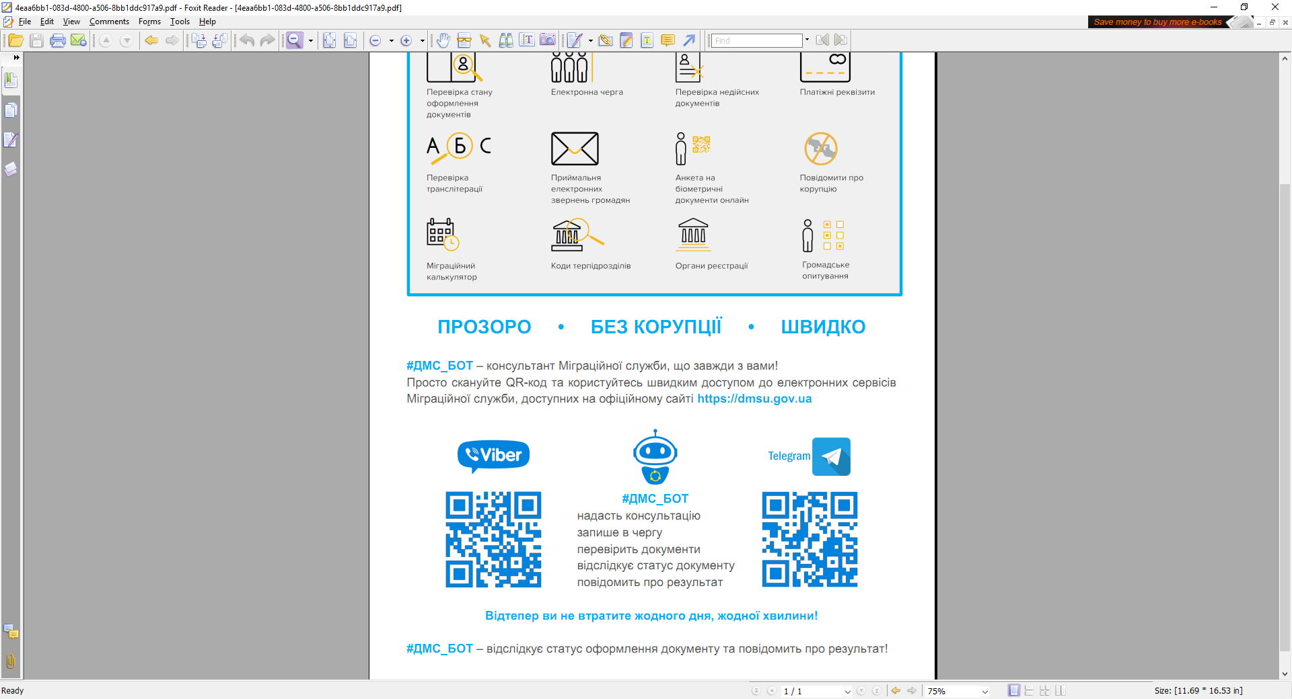

Завідувач Новгород-Сіверського РСУДМС С.К.Ковалевський.

